IES ALREDO COVIELLO

**Carrera:** Tecnicatura superior en desarrollo de software

**Asignatura:** Taller de programación II

**curso:** 3 año

**Alumnos:** Araujo Daniela

**Profesores:** Burgos Cecilia

**“MULTI TASKS”**



Inicio

Descripción del Proyecto 3

Manual de Uso 3

Inicio de sesión y registro 3

Gestión de tareas 5

Gestión de materias 7

# Descripción del Proyecto

MultiTasks es una agenda digital para estudiantes es una aplicación diseñada para ayudar a los estudiantes a organizar sus tareas y materias de manera eficiente. El sistema permite:

* Registrar tareas o actividades pendientes.
* Asignar etiquetas y severidad a las tareas.
* Relacionar las tareas con materias específicas.
* Gestionar materias con información básica (nombre, profesor, estado).
* Visualizar el progreso académico basado en materias cursadas y aprobadas.

Características Principales

* Organización y filtrado de tareas por etiqueta, severidad o materia.
* Edición y eliminación de tareas y materias.
* Interfaz intuitiva con pantallas dedicadas para cada función.

# Manual de Uso

## Inicio de sesión y registro

Al ejecutar el programa, se mostrará la pantalla de Inicio de sesión.

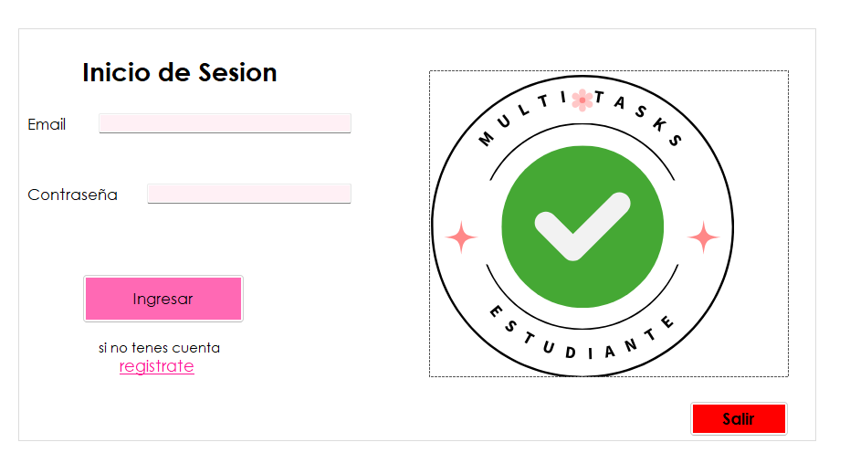

Ingrese su correo electrónico y contraseña registrados para acceder al sistema. Si no está registrado, haga clic en el botón Regístrate, que lo llevará a la pantalla de Registro.

1. Registro:

Complete los campos:

* Nombre: Su nombre completo.
* Email: Su dirección de correo electrónico.
* Contraseña: La contraseña deseada.

haga clic en Registrarse y será redirigido nuevamente a la pantalla de Inicio de sesión.

1. Dashboard (Panel Principal)

Una vez que inicie sesión, se mostrará la pantalla principal del sistema.

Funciones principales:

* Barra de búsqueda para localizar tareas por materia, título, severidad, entre otros.
* Botón Ver materias: Accede al panel de gestión de materias.
* Botón Nueva tarea: Permite registrar una nueva tarea.

## Gestión de tareas

1. Registrar nueva tarea:

Haga clic en Nueva tarea.

Complete los siguientes campos:

* Título: Nombre de la tarea.
* Descripción: Detalles de la tarea.
* Estado: Seleccione si la tarea está pendiente o completada.
* Severidad: Determine el nivel de prioridad (Alta, Media, Baja).
* Materia: Relacione la tarea con una materia (opcional).

Haga clic en Agregar para guardar la tarea. El sistema actualiza automáticamente la lista del dashboard. Si algún campo está incompleto, el sistema le notificará para completarlo.

1. Modificar o eliminar una tarea:

Seleccione una tarea del dashboard y haga clic sobre ella. Será redirigido a la pantalla Editar tarea, donde podrá:

* Modificar la información de la tarea.
* Eliminar la tarea. El sistema le pedirá confirmación antes de proceder.

La lista se actualiza automáticamente después de guardar o eliminar.

## Gestión de materias

1. Panel de materias:

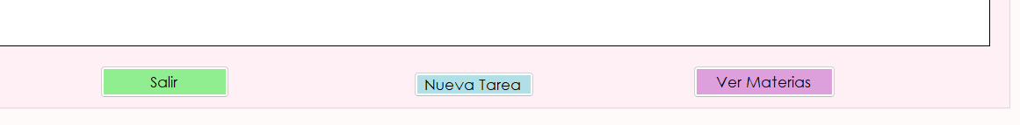

Haga clic en Ver materias desde el dashboard para acceder al panel. Este panel muestra la lista de materias registradas y permite registrar nuevas materias. Interfaz de usuario gráfica, Sitio web, Escala de tiempo

1. Registrar una nueva materia:

Haga clic en Nueva materia.

Complete los campos:

* Materia: Nombre de la materia.
* Profesor: Nombre del profesor responsable.
* Estado: Indique el estado actual (Aprobada, Cursando).

Haga clic en Agregar para guardar. La lista se actualizará automáticamente.

1. Modificar o eliminar una materia:

Seleccione una materia del panel y haga clic sobre ella.

Podrá editar la información o eliminar la materia. El sistema le pedirá confirmación para eliminación. La lista se actualiza automáticamente tras realizar cambios.